Številka: 430-134/2021-3
Datum: 05. 05. 2021

POVABILO K ODDAJI PONUDBE

za

oddajo javnega naročila nižje vrednosti na področju obrambe in varnosti za

NADGRADNJO PREDNOSTNIH LUČI
NA TERENSKIH VOZILIH TOYOTA LAND CRUISER 2.8 D
ZA POTREBE VOJAŠKE POLICIJE

MORS 115/2021-ON-JNNV

NAROČNIK:

Republika Slovenija, Ministrstvo za obrambo, Vojkova cesta 55, 1000 Ljubljana, e-pošta: glavna.pisarna@mors.si.

Vabimo vas, da nam pošljete ponudbo za javno naročilo, ki se izvaja skladno z Navodilom o postopkih oddaje javnih naročil nižje vrednosti v Ministrstvu za obrambo (MO št. 0070-26/2020-9, z dne 04. 01. 2021), po postopku zbiranja ponudb, za nadgradnjo prednostnih luči na terenskih vozilih Toyota Land Cruiser 2.8 D za potrebe vojaške policije – 8 kosov.

Ponudnik odda ponudbo za celotno javno naročilo.

- ROK IN NAČIN ODDAJE PONUDB

Ponudbe morajo prispeti na naslov: Ministrstvo za obrambo Republike Slovenije, Vojkova cesta 55, 1000 Ljubljana do vključno dne 20. 05. 2021 do 12:00 ure; in sicer v zaprti kuverti z napisom: »NE ODPIRAJ, PONUDBA: MORS 115/2021 – ON – JNNV; NADGRADNJA PRENODSTNIH LUČI ZA VOZILA TOYOTA«.

Ponudnik odda ponudbo za celotno javno naročilo.

Ponudnik lahko v postopku javnega naročanja umakne svojo ponudbo.

Ponudba mora vsebovati izpolnjene in podpisane obrazce:
- Priloga 1: Obrazec ponudbe,
- Priloga 2: Ponudba – cene s specifikacijo cene,
- Priloga 3: Krovna izjava,
- Priloga 4: Izjava o izpolnjevanju tehničnih pogojev s priloženo tehnično dokumentacijo v slovenskem ali angleškem jeziku ter izpolnjena preglednica iz točke 9;
- Priloga 5: Izjava o udeležbi fizičnih in pravnih oseb v lastništvu ponudnika,
- Priloga 6: Izjava o omejitvah poslovanja,
- Priloga 7: Osnutek pogodbe.

Naročnik bo ponudbe odprl komisijsko.

2. POJASNILA in ROK ZA POJASNILA POVABILNE DOKUMENTACIJE

V kolikor zainteresirani ponudnik potrebuje obrazložitev navedb oziroma zahtev v povabilni dokumentaciji, lahko naročniku naslovi vprašanje v pisni obliki najkasneje 4 (štiri) dni pred potekom roka za oddajo ponudbe na elektronski naslov: glavna.pisarna@mors.si z navedbo št. 430-134/2021.

Zainteresiranim ponudnikom bo naročnik po predhodnem dogovoru omogočil tudi ogled modificiranega vozila.

Naročnik bo odgovor objavil na spletni strani Ministrstva za obrambo najkasneje 2 (dni) pred potekom roka za oddajo ponudb.

3. POTEK IZBIRE NAJUGODNEJŠEGA PONUDNIKA

Naročnik bo ob izpolnjevanju pogojev navedenih v povabilni dokumentaciji, izbral najugodnejšega ponudnika za celotno naročilo, na osnovi ocenjevalnega kriterija:

NAJNIŽJA SKUPNA VREDNOST PONUDBE Z DDV (Dokazilo: Priloga 2 – PONUDBA – CENE).

Upoštevala se bo skupna vrednost celotnega naročila.
Naročnik bo pogajanja in ocenjevanje ponudbe izvedel na naslednji način:

- faza: po komisijskem odpiranju ponudb naročnik izvede pregled prejetih ponudb. V tej fazi ponudnike pozove k odpravi morebitnih računskih napak, formalnih nepravilnosti, k predložitvi morebiti potrebnih pojasnil in odpravi ugotovljenih neskladnosti.
- faza: naročnik s ponudniki izvede uskladitev glede izvedbe predmeta naročila ter s ponudniki izvede pogajanja glede cen predmeta naročila. Naročnik bo med pogajanji vnaprej napovedal zadnji krog pogajanj. Naročnik si pridružuje pravico, da 1. in 2. fazo združi.
- faza: ponudniki predložijo končno ponudbo.
- faza: po izvedenem komisijskem odpiranju končnih ponudb in analizi ponudb, naročnik izbere popolno ponudbo najugodnejšega ponudnika za celotno naročilo, in sicer na podlagi ocenjevalnega merila najnižje skupne vrednosti ponudbe z DDV.

V primeru, da se ponudnik v roku ne odzove na pogajanja, bo naročnik upošteval njegovo zadnjo predloženo ponudbo.

Naročnik bo pogajanja izvedel tudi v primeru, da na naročilo prejme zgolj eno ponudbo.

4. ROK IN KRAJ DOBAVE TER IZVEDBE STORITVE

Predvidena dobava blaga ter nadgradnja: po ponudbi ponudnika (od dneva prevzema vozila za nadgradnjo s strani naročnika).

Naročnik bo vozilo izbranemu izvajalcu dostavil na naslov izbranega izvajalca, kjer se bo nadgradnja izvajala. Končni prevzem vozil z nadgrajenimi lučmi, bo izveden pri izvajalcu po končani zadnji nadgradnji vozila.

5. CENA BLAGA, ROK IN NAČIN PLAČILA

Ponudnik mora obrazec »Priloga 2: Ponudba – cene« izpolniti tako, da navede ponudbeno ceno na naslednji način:
- Cena mora biti izražena v EUR, na enoto, brez DDV, vsaj na dve decimalni mesti, sicer bo naročnik vrednost na dve decimalni mesti zaokrožil sam upoštevajoč splošno veljavna pravila zaokroževanja vrednosti.
- DDV v EUR se obračuna skladno z veljavno zakonodajo.
- Zajeti morajo biti popolnoma vsi stroški vključno s popusti, dajatvami – vsi stroški, ki jih mora naročnik plačati ponudniku. Naročnik naknadno ne bo priznaval nikakršnih stroškov.
- Cena mora biti izračunana na rok plačila 30. dan od uradnega prejema e-računa, z upoštevanjem, da rok plačila začne teči naslednji dan po prejemu listine pri naročniku in mora biti veljavna za čas veljavnosti ponudbe.
- Navedena mora biti skupna vrednost ponudbe za vse zahtevano blago in storitev.
- Cena vključuje pariteto DDP (INCOTERMS 2021): delavnica izvajalca.
- Embalaža blaga mora biti všteta v ceno.

Izvajalec bo po dobavi in nadgradnji blaga poslal naročniku e-račun in obvezno priložil:
- s strani naročnika podpisano in pravilno izpolnjeno dobavnico s količino in ceno in
- zapisnik o kontroli kakovosti blaga in/ali storitev – obrazec SS14-7.

Naročnik se zaveže e-račun plačati 30. dan, pri čemer začne rok plačila teči naslednji dan po uradnem prejemu listine (e-računa), ki je podlaga za izplačilo, na naročnikovem naslovu Ministrstvo za obrambo, Direktorat za logistiko, Sektor za nabavo, Vojkova cesta 55, 1000 Ljubljana s pripisom referenčne številke: 104.

6. KONTROLA KAKOVOSTI

Kakovost dobavljenega blaga in storitve mora ustrezati naročnikovim tehničnim zahtevam v povabilni dokumentaciji in predloženi tehnični dokumentaciji ponudnika, ki bo priloga k pogodbi.

7. GARANCIJA

Ponudnik mora za blago in storitev (nadgradnjo vozil) zagotavljati najmanj 60-mesečno garancijo od dneva kakovostnega končnega prevzema – končana nadgradnja zadnjega vozila. V garancijski dobi ponudnik zagotavlja brezplačno odpravljanje napak, ki niso nastale po krivdi naročnika.

8. USPOSABLJANJE

Izbrani izvajalec bo po izvedbi vgradnje blaga usposobil naročnika o uporabi signalizacije. Točen datum izvedbe usposabljanja se naročnik in izvajalec dogovorita naknadno. Cena usposabljanja je vključena v ceno storitve.

9. TEHNIČNE SPECIFIKACIJE

NAVODILO ZA IZPOLNJEVANJE PREGLEDNICE – Tehnične specifikacije naročnika:
- V tehničnih specifikacijah/zahtevah naročnika so navedene minimalne zahteve naročnika za blago in storitev. V kolikor ponujeno blago in storitev ne ustreza minimalnim tehničnim zahtevam naročnika, se ponudba izloči iz nadaljnje obravnave.
- Dobavljeno blago mora biti novo in funkcionalno pripravljeno za uporabo.
- Ponudnik mora v ponudbi kot dokazilo za navedbe v stolpcu št. 2 in 3, za vso ponujeno blago in storitev predložiti publikacije proizvajalca s tehničnimi in uporabniškimi podatki v slovenskem ali angleškem jeziku tudi slikovno gradivo (kjer obstaja) iz katerih bo razvidno izpolnjevanje zahtev naročnika.

V stolpcih pod zaporednimi številkami 2 in 3 so podane zahteve naročnika. Ponudnik OBVEZNO izpolni stolpec 4:
- v katerem ponudnik OBVEZNO navede odgovor na naročnikovo zahtevo iz drugega in tretjega stolpca, opis in ostale tehnične podatke (številčni podatek, opis, potrdilo, certifikat, izjava,…).

PREGLEDNICA – Tehnične specifikacije naročnika

NADGRADNJA PREDNOSTNIH LUČI NA TERENSKIH VOZILIH TOYOTA LAND CRUISER 2.8 D ZA POTREBE VOJAŠKE POLICIJE

PONUDNIK:
PROIZVAJALEC, TIP, MODEL BLAGA – LUČI:
ZNAMKA VOZILA: | MMV Survivor Land Cruser 2.8 D (Toyota Land Cruser 2.8 D)

 | ZAHTEVE NAROČNIKA |  | ODGOVORI PONUDNIKA
Zap. Št. | Opis | Zahteva | Obvezen odgovor – dejanske vrednosti oz. podatki, dodatna pojasnila
1 | 2 | 3 | 4
1. | Opis terenskega vozila
1.0. |  | Slovenska vojska ima v uporabi terensko vozilo MMV Survivor Land Cruser 2.8 D v različnih enotah Slovenske vojske.
2. | Namen uporabe
2.0. |  | Terensko vozilo se uporablja kot vojaško policijsko vozilo. Vozilo izvaja naloge spremljanja vojaških kolon in izvajanje interventnih policijskih nalog.
3. | Ustreznost vozila predpisom in standardom
3.0. |  | Vozilo mora ustrezati vsem predpisom, ki urejajo področje motornih vozil v Republiki Sloveniji, vključujoč predpise za vozila z prednostjo (vozilo z prednostjo in vozilo za spremstvo).  Potrdilo o skladnosti (homologacija) bo izbrani izvajalec priložil ob kakovostnem in količinskem prevzemu vozil iz nadgradnje.  V ponudbi pa mora ponudnik predložiti lastno izjavo, dano pod kazensko in materialno odgovornostjo, da bodo vozila z nadgradnjo skladna s predpisi, ki urejajo področje motornih vozil, vključujoč predpise za vozila s prednostjo.
4. | Operativne zahteve
4.0. |  | Nadgradnja vozila MMV Survivor Land Cruser 2.8 D za opravljanje nalog vozila za spremstvo.
4.1. | Dodatna policijska oprema | Svetlobna in zvočna signalizacija mora biti v skladu s specifikacijo za svetlobno in zvočno signalizacijo (točka 4.2. in 4.3.).
4.1.1. |  | Električni sistem mora biti zasnovan tako, da omogoča utripanje vseh dodatno vgrajenih svetil v vozilu, tudi ko je vozilo ugasnjeno in ni ključev v kontaktni ključavnici.
4.1.2. |  | Vgradnja signalizacije mora biti izvedena skladno z zahtevami naročnika (je razvidno iz slik naročnika v nadaljevanju). Pred začetkom vgradnje, je potrebno obvestiti končnega uporabnika in točno definirati pozicije in izvedbo montaže. Naročnik in izbrani izvajalec se o tem dogovorita naknadno – po podpisu pogodbe.
4.2. | Svetlobna signalizacija | Opozorilne luči morajo sevati z utripajočo modro in modro / rdečo svetlobo, skladno z zahtevami za vozilo z prednostjo in vozilo za spremstvo.
4.2.0. |  | Menjava kombinacije modre luči ali modro / rdeče luči je elektronsko.
4.2.1. |  | Vsa svetlobna signalizacija za vsa vozila mora biti izdelana v skladu s pravilnikom ECE R 65 in aneksi k pravilniku.  Ponudnik k ponudbi predloži dokazne listine (ateste, certifikate,…) s katerimi dokazuje skladnost z navedenim standardom.
4.2.2. |  | Svetlobna signalizacija mora ustrezati pritrditvi na vozilo za hitrosti nad 150 km/h.
4.2.3. | Na strehi vozila | Vgrajen mora biti svetlobni blok na sprednjem najvišjem delu vozila.
4.2.4. |  | Svetlobni blok mora biti opremljen z sijalkami LED tehnologije.
4.2.5. |  | Svetlobni blok mora biti opremljen z modro (desno) in rdečo / modro (levo) LED sijalko. Skladno s predpisi za vozilo za spremstvo in vozila s prednostjo.
4.2.6. |  | Svetlobni blok mora biti opremljen z dvema dodatnima belima LED sijalkama usmerjenima naprej.
4.2.7. |  | Svetlobni blok mora biti opremljen z dvema dodatnima belima LED sijalkama pritrjenima na straneh svetlobnega bloka, usmerjenima v levo in desno stran vozila.
4.2.8. |  | Sistem, ki omogoča poleg utripanja modrih luči, utripanje belih LED svetilk, ki so vgrajene v svetlobni blok vozila.
4.2.9. | Spredaj na vozilu | V masko, oziroma za masko vozila se vgradi par LED utripajočih (bliskajočih) modro – rdečih svetilk, najmanj 6 LED v ravni vrsti.
4.2.10. |  | Leva stran z možnostjo preklopa iz modre v rdečo barvo.
4.2.11. |  | Svetilki (2x) morati biti vgrajeni na način, da omogočata nemoten prehod svetlobe v smeri sevanja.
4.2.12 |  | V masko, oziroma za masko vozila se vgradi par LED utripajočih (bliskajočih) belih svetilk, najmanj 6 LED v ravni vrsti.
4.2.13. |  | Sistem, ki omogoča poleg utripanja modrih luči, utripanje luči z dolgim snopom in belih LED svetilk, ki so vgrajene v masko vozila.
4.2.14. | Zadaj na vozilu | Na zadnji del vozila se vgradi par LED utripajočih (bliskajočih) modro – rdečih svetilk, najmanj 6 LED v ravni vrsti.
4.2.15. |  | Leva stran z možnostjo preklopa iz modre v rdečo barvo.
4.2.16. |  | Svetilki (2x) morata biti vgrajeni na način, da omogoča nemoteno svetlobo v smeri sevanja.
4.3. | Zvočna signalizacija | V vozilo je potrebno vgraditi zvočnik za sireno. V primeru, da je zvočnik integriran v svetlobno signalizacijo oziroma na streho vozila, mora biti jakosti najmanj 100 W.
4.3.1. |  | Sirenski ojačevalnik mora generirati zvočni pritisk najmanj 117 dB na razdalji 1 m merjeno po krivulji C.
4.3.2. |  | Mora proizvajati najmanj 4 različne tone, obvezni so počasni, hitro zavijajoči ter dvotonski način, četrti ton je lahko poljubna kombinacija navedenih tonov ali ton, ki se sproži s pritiskom na stikalo.
4.3.3. |  | Krmilna enota mora imeti najmanj dve osvetljeni stikali za ločen vklop svetilk ter stikalo (preklopnik) za izbor tonov sirene.
4.3.4 |  | V sirenski ojačevalnik mora biti integrirana govorna naprava. Krmilna enota mora imeti možnost regulacije jakosti zvoka govorne naprave.
4.3.5. |  | Naprava ne sme motiti delovanja radijskih naprav (napravi se ne smete medsebojno motiti).
4.4. | Polepljenje vozila | Na vozilu se nahaja napis: VOJAŠKA POLICIJA
4.4.1. |  | Napis se mora nahajati na prednjih levih in desnih vratih nad znakom Slovenske vojske (kokardo).
4.4.2. |  | Napis mora biti v zlati barvi sestavljen iz velikih tiskanih črk.
4.4.3. |  | Pred polepljenjem vozil, je potrebno obvestiti uporabnika in definirati pozicije polepljenja.
5. | Montaža
5.1. | Svetlobni blok | Svetlobni blok se vgradi na originalni strešni prtljažnik (zagotovi ga naročnik). Obstoječi vojaški prtljažnik se odstrani iz vozila in se vrne naročniku ob vrnitvi vozil iz nadgradnje.
6. | Dokumentacija predložena OB PONUDBI:
6.1. |  | Certifikat ustreznosti CE za vgrajene komponente.
6.2. |  | Vsa svetlobna signalizacija mora biti izdelana v skladu s pravilnikom ECE R 65 in aneksi k pravilniku. Ponudnik k ponudbi predloži dokazne listine (ateste, certifikate,…) s katerimi dokazuje skladnost z navedenim standardom.
6.3. |  | Pisna izjava dobavitelja vozil Franz Achleitner Fahrzeugbau und Reifenzentrum GMBH, da vgradnja opreme iz tega naročila ne vpliva na garancijska določila, ki so bila pridobljena ob nakupu vozila.
7. | Dokumentacija predložena OB PREVZEMU IZ NADGRADNJE:
7.1 |  | Garancijski list za blago (luči).
7.2. |  | Garancijska izjava za opravljeno nadgradnjo.
7.3. |  | Navodila za uporabo svetlobnega bloka / sirene v slovenskem jeziku.
8. | Homologacija
8.1 |  | Ponudnik bo ob zaključku predelave izvedel vse potrebne postopke za homologiranje vozila v specialno vozilo z prednostjo.
9. | Garancija
9.1. | Za blago in storitev | Je najmanj 60 mesecev od dneva kakovostnega in količinskega prevzema vozil iz nadgradnje.
9.2. |  | Izvajalec mora v času garancijske dobe zagotavljati brezplačna popravila vozil, ki se nanašajo na predmet tega naročila.

_________________________ |  | _________________________
Kraj in datum | Žig | Podpis odgovorne osebe

SLIKE VOZIL:
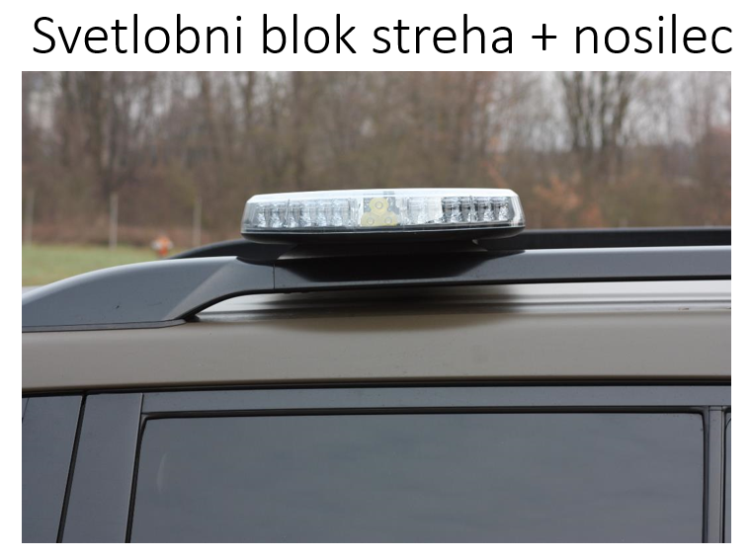
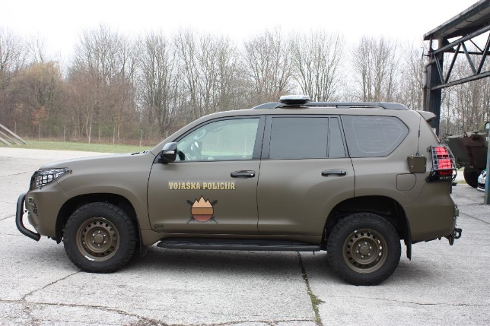
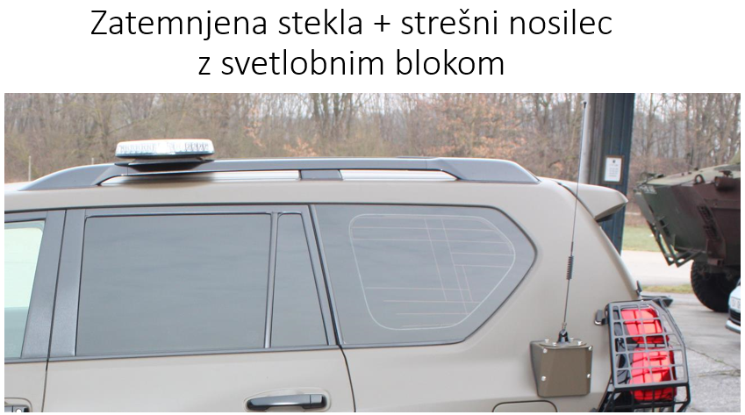

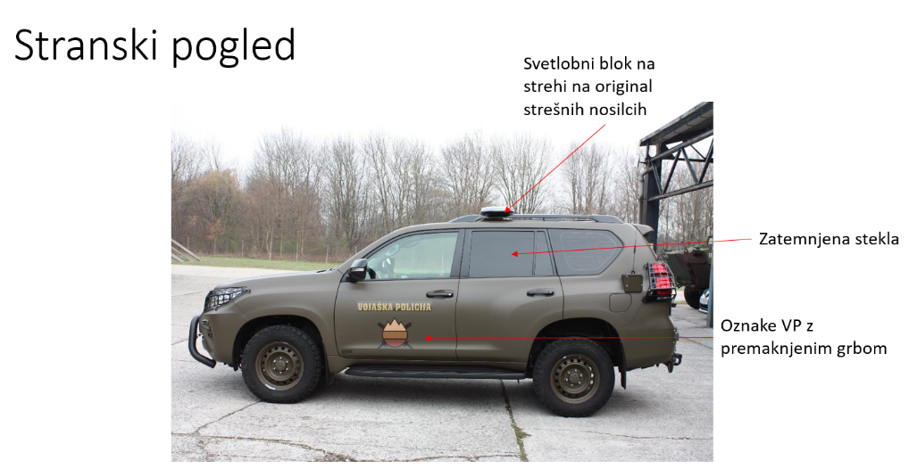

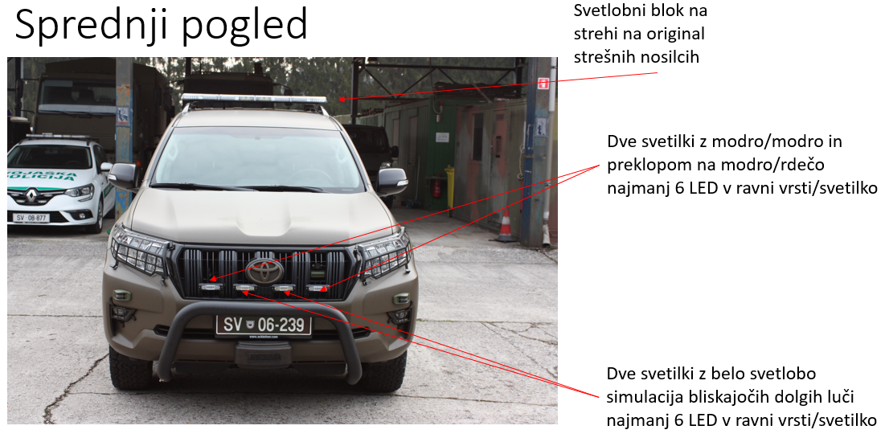

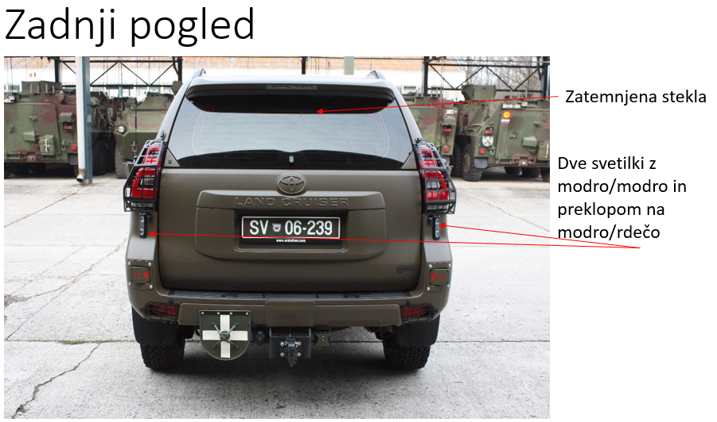

PRILOGA 1: Obrazec ponudbe na javno naročilo

MORS 115/2021 – ON - JNNV
NADGRADNJA PREDNOSTNIH LUČI
NA TERENSKIH VOZILIH TOYOTA LAND CRUISER 2.8 D
ZA POTREBE VOJAŠKE POLICIJE

Ponudba št.: ______________________________________

Datum: ______________________________________

Podatki o ponudniku:
POPOLNI NAZIV PONUDNIKA
ZAKONITI ZASTOPNIK PONUDNIKA
NASLOV PONUDNIKA
MATIČNA ŠTEVILKA
IDENTIFIKACIJSKA ŠTEVILKA
TELEFON PONUDNIKA
ELEKTRONSKI NASLOV PONUDNIKA (za prejemanje uradne pošte)
KONTAKTNA OSEBA PONUDNIKA – SKRBNIK POGODBE
POOBLAŠČENA OSEBA ZA PODPIS POGODBE
IBAN PONUDNIKA
BIC BANKE PONUDNIKA
NAZIV BANKE
NASLOV BANKE
(desni stolpec izpolni ponudnik)

__________________ ______________________________
Kraj in datum Žig Podpis odgovorne osebe
PRILOGA 2: Ponudba – cene

Številka ponudbe __________________, datum __________________.

MORS 115/2021 – ON – JNNV; Predmet naročila: NADGRADNJA PREDNOSTNIH LUČI NA TERENSKIH VOZILIH TOYOTA LAND CRUISER 2.8 D ZA POTREBE VOJAŠKE POLICIJE

Zap. št. | Blago/Storitev | ME | Količina | Cena / ME brez DDV v EUR | 22% DDV / ME v EUR | Cena / ME z DDV v EUR | Skupna vrednost z DDV v EUR
1 | 2 | 3 | 4 | 5 | 6=5x0,22 | 7=5+6 | 8=4x7
1. | Nadgradnja prednostnih luči na terenskih vozilih Toyota Land Cruiser 2.8 D | kos | 8
SKUPNA VREDNOST PONUDBE BREZ DDV V EUR:
SKUPNA VREDNOST DDV V EUR:
SKUPNA VREDNOST PONUDBE Z DDV V EUR: |  |  |  |  |  | Ocenjevalni kriterij:

V ceno nadgradnje blaga je vključeno blago, nadgradnja ter vsi stroški, ki bodo vezani na realizacijo predmeta tega naročila.

Ponudnik v ponudbi predloži SPECIFIKACIJO CENE, iz katere mora biti razvidna vrsta in vrednost materiala ter vrednost storitve.

KRAJ STORITVE - NADGRADNJE  (z vključeno dobavo blaga): | Naročnik bo vozila izbranemu izvajalcu dostavil na naslov izbranega izvajalca, kjer se bo vgradnja izvajala.  Končni prevzem vozila z nadgradnjo, bo izveden pri izvajalcu po zaključku nadgradnje zadnjega vozila.
PLAČILO: | 30. dan. Rok plačila začne teči naslednji dan od uradnega prejema e-računa na naslovu naročnika.
DOBAVNI ROK (izpolni ponudnik): | __________ koledarskih dni od dneva prevzema vozil v nadgradnjo s strani naročnika.
GARANCIJSKI ROK ZA BLAGO  (izpolni ponudnik): | ______ mesecev od dneva kakovostnega prevzema vozil iz nadgradnje (najmanj 60 mesecev).
GARANCIJSKI ROK ZA STORITEV  (izpolni ponudnik): | ______ mesecev od dneva kakovostnega prevzema vozil iz nadgradnje (najmanj 60 mesecev).

Veljavnost ponudbe: 90 dni od datuma določenega za oddajo ponudbe.

_________________________ |  | _________________________
Kraj in datum | Žig | Podpis odgovorne osebe

PRILOGA 3

K R O V N A I Z J A V A

Potrjujemo, da
- smo seznanjeni z vsebino povabilne dokumentacije za to javno naročilo in splošnimi pogodbenimi pogoji ter z njimi v celoti soglašamo ter potrjujemo, da smo seznanjeni z navodilom za izdelavo ponudbe, z njim soglašamo in bomo ponudbe pripravili in predložili skladno z zahtevami, navedenimi v omenjenem navodilu;
- razpolagamo z zadostnimi tehničnimi zmogljivostmi (tehnična opremljenost, skladiščni prostori, servisna mreža, ukrepi za zagotavljanje kakovosti) za kakovostno realizacijo predmeta javnega naročila;
- izjavljamo, da so vsi podatki v naši ponudbi resnični in niso zavajajoči. Seznanjeni smo s tem, da našo ponudbo lahko naročnik zavrne, če bodo naši podatki v ponudbeni dokumentaciji zavajajoči.

Izjavljamo, da:
- smo bili dolžni in smo spremljali ter pri pripravi ponudbe upoštevali vprašanja in odgovore, obvestila in sporočila, vezana na predmetno javno naročilo;
- nismo spreminjali določb povabilne dokumentacije za predmetno javno naročilo;
- vse kopije dokumentov, ki so predložene ponudbi, ustrezajo originalom;
- nam zakon ali katerikoli drug predpis ne prepoveduje skleniti pogodbe, katere predmet je javno naročilo po tem naročilu
- smo registrirani za opravljanje dejavnosti, ki je predmet javnega naročila;
- nismo prenehali opravljati dejavnosti, v katero sodi izvajanje javnega naročila;
- proti nam ni bila izdana pravnomočna sodba, ki kaže na našo nestrokovnost iz dejavnosti, v katero sodi izvajanje javnega naročila;
- smo sprejeli izjavo o varnosti, skladno z zakonom o varstvu in zdravju pri delu;
- izjavljamo, da smo pri pripravi ponudbe upoštevali veljavno zakonodajo v zvezi z določanjem poslovnih skrivnosti.

_________________________ |  | _________________________
Kraj in datum | Žig | Podpis zakonitega zastopnika  ponudnika

PRILOGA 4

IZJAVA O IZPOLNJEVANJU TEHNIČNIH POGOJEV

Izjavljamo, da je ponujeno blago ter storitev v skladu s tehničnimi zahtevami naročnika iz te povabilne dokumentacije, kar dokazujemo s priloženo tehnično dokumentacijo za ponujeno blago/storitev.

_________________________ |  | _________________________
Kraj in datum | Žig | Podpis odgovorne osebe

Priloge:
- izpolnjena preglednica iz točke 9;
- priložena tehnična dokumentacija blaga in storitve v slovenskem ali angleškem jeziku iz katere je razvidno izpolnjevanje vseh tehničnih zahtev naročnika.

PRILOGA 5

glava ponudnika

Zaradi namena iz šestega odstavka 14. člena Zakona o integriteti in preprečevanju korupcije (Ur. l. RS, št. 69/11), t.j. zaradi zagotovitve transparentnosti posla in preprečitve korupcijskih tveganj pri sklepanju pravnih poslov kot zakoniti zastopnik ponudnika v postopku javnega naročanja podajam naslednjo

IZJAVO O UDELEŽBI FIZIČNIH IN PRAVNIH OSEB V LASTNIŠTVU PONUDNIKA

Podatki o ponudniku (pravna oseba, podjetnik, društvo ali drug pravni subjekt, ki nastopa v postopku javnega naročanja):

Firma ponudnika: __________________________________________________________________________

Sedež ponudnika (država, ulica in hišna številka, naselje, občina, poštna številka in kraj): _________________________________________________________________________________

Matična številka ponudnika oziroma davčna številka za druge fizične in pravne osebe - ponudnike, ki niso vpisane v poslovnem registru: __________________________________________________________________
Ponudnik je nosilec tihe družbe (ustrezno označi): DA NE

Lastniška struktura ponudnika:

  - Podatki o udeležbi fizičnih oseb v lastništvu ponudnika, vključno s tihimi družbeniki:

Fizična oseba 1:

Ime in priimek: _____________________________________________________________________________

Prebivališče – stalno, razen če ima oseba začasno prebivališče v Republiki Sloveniji (država, ulica in hišna številka, naselje, občina, poštna številka in kraj): _________________________________________________________________________________

Delež lastništva ponudnika: _________________________________________________

Tihi družbenik (ustrezno označi): DA NE

Če DA, navedite nosilca tihe družbe: ________________________________________________

Fizična oseba 2:

Ime in priimek: _____________________________________________________________________________

Prebivališče – stalno, razen če ima oseba začasno prebivališče v Republiki Sloveniji (država, ulica in hišna številka, naselje, občina, poštna številka in kraj): _________________________________________________________________________________

Delež lastništva ponudnika: _________________________________________________

Tihi družbenik (ustrezno označi): DA NE

Če DA, navedite nosilca tihe družbe: ______________________________________________

Fizična oseba 3:

Ime in priimek: _____________________________________________________________________________

Prebivališče – stalno, razen če ima oseba začasno prebivališče v Republiki Sloveniji (država, ulica in hišna številka, naselje, občina, poštna številka in kraj): _________________________________________________________________________________

Delež lastništva ponudnika: _________________________________________________

Tihi družbenik (ustrezno označi): DA NE

Če DA, navedite nosilca tihe družbe: ______________________________________________

(ustrezno nadaljuj seznam)

  - Podatki o udeležbi pravnih oseb v lastništvu ponudnika, vključno z navedbo, ali je pravna oseba nosilec tihe družbe:

Naziv pravne osebe: ________________________________________________________________________

Sedež pravne osebe:
________________________________________________________________________

Delež lastništva ponudnika: ___________________________________________________________________

Matična številka ponudnika oziroma davčna številka za druge pravne osebe, ki niso vpisane v poslovnem registru: __________________________________________________________________

Pravna oseba je hkrati nosilec tihe družbe (ustrezno označi): DA NE
pri čemer je pravna oseba v lasti naslednjih fizičnih oseb:

Ime in priimek: _____________________________________________________________________________

Prebivališče – stalno, razen če ima oseba začasno prebivališče v Republiki Sloveniji (država, ulica in hišna številka, naselje, občina, poštna številka in kraj): _________________________________________________________________________________

Delež lastništva ponudnika: _________________________________________________

Tihi družbenik (ustrezno označi): DA NE

Če DA, navedite nosilca tihe družbe: ______________________________________________

(ustrezno nadaljuj seznam)

  - Podatki o udeležbi družb v lastništvu ponudnika, za katere se po določbah zakona, ki ureja gospodarske družbe, šteje, da so povezane s ponudnikom:

Naziv pravne osebe: ________________________________________________________________________

Sedež pravne osebe: ________________________________________________________________________

Matična številka ponudnika oziroma davčna številka za druge pravne osebe, ki niso vpisane v poslovnem registru: __________________________________________________________________
je v medsebojnem razmerju, v skladu s 527. členom ZGD s pravno osebo:

Naziv pravne osebe: ________________________________________________________________________

Sedež pravne osebe: ________________________________________________________________________

Matična številka ponudnika oziroma davčna številka za druge pravne osebe, ki niso vpisane v poslovnem registru: __________________________________________________________________
povezana na način__________________________________________________________
(ustrezno nadaljuj seznam)

Izjavljam, da sem kot fizične osebe - udeležence v lastništvu ponudnika navedel:
  - vsako fizično osebo, ki je posredno ali neposredno imetnik več kakor 5% delnic, oziroma je udeležena z več kot 5% deležem pri ustanoviteljskih pravicah, upravljanju ali kapitalu pravne osebe, ali ima obvladujoč položaj pri upravljanju sredstev pravne osebe;
  - vsaka fizična oseba, ki pravni osebi posredno zagotovi ali zagotavlja sredstva, in ima na tej podlagi možnost nadzorovati, usmerjati ali drugače bistveno vplivati na odločitve uprave ali drugega poslovodnega organa pravne osebe pri odločanju o financiranju in poslovanju.

S podpisom te izjave jamčim, da v celotni lastniški strukturi ni udeleženih drugih fizičnih ter pravnih oseb in tihih družbenikov, ter gospodarskih subjektov, za katere se glede na določbe zakona, ki ureja gospodarske družbe, šteje, da so povezane družbe.

S podpisom te izjave jamčim za točnost in resničnost podatkov ter se zavedam, da je pogodba v primeru lažne izjave ali neresničnih podatkov o dejstvih v izjavi nična. Zavezujem se, da bom naročnika obvestil o vsaki spremembi posredovanih podatkov.

___________________________
Kraj in datum

_______________________________
Ime in priimek zakonitega zastopnika

__________________________
Podpis zakonitega zastopnika

Žig podjetja oz. ponudnika

PRILOGA 6
IZJAVA O OMEJITVAH POSLOVANJA¹

MORS 115/2021-ON-JNNV

NADGRADNJA PREDNOSTNIH LUČI
NA TERENSKIH VOZILIH TOYOTA LAND CRUISER 2.8 D
ZA POTREBE VOJAŠKE POLICIJE

(NAVEDBA IMENA IN PRIIMKA FIZIČNE OSEBE² ALI ODGOVORNE OSEBE³ GOSPODARSKEGA SUBJEKTA)
izjavljam, da gospodarski subjekt (NAVEDBA GOSPODARSKEGA SUBJEKTA⁴) ni / nisem povezan s funkcionarjem in po mojem vedenju ni / nisem povezan z družinskim članom funkcionarja v Ministrstvu za obrambo RS na način, določen v prvem odstavku 35. člena Zakona o integriteti in preprečevanju korupcije (Uradni list RS, št. 69/11 – uradno prečiščeno besedilo in 158/20, ZIntPK).

_________________________ Žig _________________________________
Kraj in datum Podpis fizične oz. odgovorne osebe

1. odstavek 35. člena ZIntPK:
Organ ali organizacija javnega sektorja, ki je zavezan postopek javnega naročanja voditi skladno s predpisi, ki urejajo javno naročanje, ali izvaja postopek podeljevanja koncesij ali drugih oblik javno-zasebnega partnerstva, ne sme naročati blaga, storitev ali gradenj, sklepati javno-zasebnih partnerstev ali podeliti posebnih ali izključnih pravic subjektom, v katerih je funkcionar, ki pri tem organu ali organizaciji opravlja funkcijo, ali njegov družinski član:
- udeležen kot poslovodja, član poslovodstva ali zakoniti zastopnik ali
- neposredno ali prek drugih pravnih oseb v več kot pet odstotnem deležu udeležen pri ustanoviteljskih pravicah, upravljanju ali kapitalu.

_________________________
¹Izjava se predloži v postopku podeljevanja koncesije, sklepanja javno-zasebnega partnerstva ali v postopku javnega naročanja, če ta ni bil izveden, pa pred sklenitvijo pogodbe z organom ali organizacijo javnega sektorja iz prvega odstavka 35. člena ZIntPK.
²Navedba mora vsebovati ime in priimek fizične osebe, naslov stalnega bivališča ter podatek, s katerim je fizično osebo mogoče jasno identificirati (npr. EMŠO).
³Navedba mora vsebovati ime in priimek odgovorne osebe, naslov stalnega bivališča ter podatek, s katerim je odgovorno osebo mogoče jasno identificirati (npr. EMŠO)
⁴Navedba poslovnega subjekta mora vsebovati naziv poslovnega subjekta, naslov poslovnega subjekta ter podatek, s katerim je mogoče poslovni subjekt jasno identificirati (npr. matična številka poslovnega subjekta)

PRILOGA 7: Vzorec pogodbe (ponudnik mora podpisati in žigosati vzorec pogodbe)

NAROČNIK: Republika Slovenija, MINISTRSTVO ZA OBRAMBO,

Vojkova cesta 55, 1000 Ljubljana,

ki ga zastopa minister mag. Matej Tonin

Matična št.: 5268923000

Št. TRR: 01100-6370191114

Davčna št.: 47978457

in

IZVAJALEC: ___________________________________________

____________________________________________

ki ga zastopa direktor _________________________

Matična št.: ______________

Št. TRR: __________________

Identifikacijska št.: _____________________

skleneta naslednjo

POGODBO NIŽJE VREDNOSTI
ZA NADGRADNJO
PREDNOSTNIH LUČI NA TERENSKIH VOZILIH TOYOTA LAND CRUISER 2.8 D
ZA POTREBE VOJAŠKE POLICIJE

Uvodna določba
1. člen

Pogodbeni stranki skleneta pogodbo nižje vrednosti na podlagi izvedenega postopka javnega naročila nižje vrednosti MORS 115/2021-ON-JNNV za nadgradnjo prednostnih luči na terenskih vozilih Toyota Land Cruiser 2.8 D za potrebe vojaške policije.

Predmet pogodbe
2. člen

Predmet pogodbe je dobava luči (v nadaljevanju: blago) ter izvedba nadgradnje prednostnih luči (v nadaljevanju: storitev) za 8 terenskih vozilih Toyota Land Cruiser 2.8 D za potrebe vojaške policije, kot izhaja iz predmeta naročila in ponudbe št. __________-___ z dne_____________, ki je sestavni del te pogodbe.

Vrednost pogodbe, cene, rok in kraj izvedbe
3. člen

Izvajalec bo naročniku dobavil blago ter izvedel nadgradnjo po ceni:

Zap. št. | Storitev | M.E. | Količina | Cena/ME  brez DDV  v EUR | DDV/ME  v EUR | Cena/ME  z DDV  v EUR | Skupna vrednost z DDV v EUR
1 | Nadgradnja prednostnih luči na terenskih vozilih Toyota Land Cruiser 2.8 D | kos | 8

Skupna vrednost po tej pogodbi znaša _________ EUR brez davka na dodano vrednost (v nadaljevanju: DDV)
oziroma __________ EUR z DDV. DDV znaša _______ EUR. DDV se obračuna v skladu z veljavno zakonodajo.

Cene so fiksne in vključujejo pariteto DDP (INCOTERMS 2020) na lokaciji izvajalca:
____________________________________________________________.

Izvajalec bo storitev izvedel v roku _______ koledarskih dni od dneva prevzema vozil s strani naročnika. Naročnik in izvajalec bosta prevzem vozil pisno potrdila s prevzemnim zapisnikom. Izvajalec je dolžan z vozili naročnika ravnati kot dober gospodar. V primeru nastanka škode, bo naročniku odškodninsko odgovarjal.

Naročnik bo vozila izbranemu izvajalcu dostavil na naslov izbranega izvajalca, kjer se bo vgradnja izvajala. Končni prevzem vozil z nadgrajenimi prednostnimi lučmi, bo izveden pri izvajalcu po končani nadgradnji zadnjega vozila.

Izvajalec bo po izvedeli dobavi usposobil naročnika o uporabi signalizacije. Cena usposabljanja je vključena v ceno storitve. Točen datum usposabljanja naročnik in izvajalec dogovorita naknadno.

Prevzem blaga in storitve
4. člen

O kakovostnem prevzemu blaga, ki je predmet te pogodbe, se sestavi zapisnik o prevzemu, ki ga podpišeta pogodbeni stranki (postopek prevzema se izvede skladno z internim aktom ministrstva, ki ureja področje opravljanja kontrole kakovosti v MO, upoštevajoč predmet naročila in vrednost naročila).

Pogodbeni stranki soglašata, da se za dobavo oziroma storitev šteje dan, ko je blago izročeno naročniku na namembni kraj po pogodbi, podpisan zapisnik o prevzemu in pravilno izpolnjena in podpisana dobavnica. Kakovostni prevzem se izvede po končani nadgradnji zadnjega vozila na naslovu izvajalca.

5. člen

Pogodbeni stranki soglašata, da bosta za stvarne napake uporabili določila Obligacijskega zakonika (Uradni list RS, št. 97/07 – uradno prečiščeno besedilo; s spremembami in dopolnitvami; v nadaljevanju: Obligacijski zakonik).

Izvajalec je dolžan odpraviti napako oz. blago z napako zamenjati z novim blagom v roku, ki mu ga bo določil naročnik, saj bo v obratnem primeru naročniku odškodninsko odgovoren. Stroške nastale z odpravo napake, vključno s prevoznimi ter povrnitev s tem nastale škode, nosi izvajalec.

Garancijski rok
6. člen

Garancijski rok za dobavljeno blago ter izvedeno storitev je ________ mesecev šteto od dneva kakovostnega in količinskega prevzema vozil iz nadgradnje.

V garancijskem roku izvajalec zagotavlja brezhibno delovanje dobavljenega blaga in brezplačno odpravljanje napak, ki niso nastale po krivdi naročnika. Naročnik ob uveljavljanju garancijskega zahtevka določi primeren rok za odpravo napak, ki ne sme biti krajši od 45 dni. Če izvajalec v določenem roku ne odpravi napake, mu je dolžan dobavljeno blago z napako nadomestiti z novim, brezhibnim blagom. Vsi transportni in drugi stroški v zvezi s popravilom oziroma zamenjavo v času garancijskega roka bremenijo izvajalca. Naročnik ima pravico do povračila škode, ki mu je nastala zaradi napake, iz razloga, ker blaga ni mogel uporabljati, in sicer od trenutka, ko je zahteval popravilo ali zamenjavo, do njune izvršitve.

Garancijski rok se pri manjšem popravilu podaljša za toliko časa, kolikor časa naročnik ni mogel uporabljati blaga, za zamenjano blago pa garancijski rok začne teči znova, in sicer se šteje od dneva kakovostnega prevzema zamenjanega blaga.

Izvajalec v času garancijskega roka zagotavlja morebitna popravila na lastne stroške.

Protikorupcijska klavzula
7. člen

Pogodba, pri kateri kdo v imenu ali na račun druge pogodbene stranke, predstavniku ali posredniku organa ali organizacije iz javnega sektorja obljubi, ponudi ali da kakšno nedovoljeno korist: za pridobitev posla, za sklenitev posla pod ugodnejšimi pogoji, za opustitev dolžnega nadzora nad izvajanjem pogodbenih obveznosti ali za drugo ravnanje ali opustitve, s katerim je organu ali organizaciji iz javnega sektorja povzročena škoda ali je omogočena pridobitev nedovoljene koristi predstavniku organa, posredniku organa ali organizacije iz javnega sektorja, drugi pogodbeni stranki ali njenemu predstavniku, zastopniku ali posredniku, je nična.

Odstop od pogodbe
8. člen

Naročnik ima pravico od pogodbe odstopiti in zahtevati povrnitev morebitno nastale škode, če izvajalec:
- postane insolventen, če je proti njemu izdan sodni nalog za plačilo dolgov, če je v prisilni poravnavi ali stečaju, če je kot pravna oseba sprejela sklep o prenehanju gospodarske družbe (razen prostovoljne likvidacije zaradi združevanja ali prestrukturiranja), če je imenovan stečajni upravitelj na katerikoli del njegovega podjetja oziroma sredstev ali če se proti njemu sproži podobno dejanje kot rezultat dolga,
- zamudi z dobavo blaga oziroma izvedeno storitev za več kot 30 dni,
- ne izpolnjuje pogodbenih obveznosti na način, predviden v tej pogodbi.

Način plačila
9. člen

Izvajalec se zavezuje, da bo naročniku izstavil in poslal e-račun opremljen z naročnikovo številko te pogodbe, po izvedeni nadgradnji zadnjega vozila. E-račun mora biti naslovljen na: Ministrstvo za obrambo, Vojkova cesta 55, 1000 Ljubljana, s pripisom številke pogodbe in referenčne številke: 104.

Ob izdaji e-računa bo obvezno priložil:
- s strani naročnika podpisano in pravilno izpolnjeno dobavnico s količino in ceno in
- zapisnik o kontroli kakovosti blaga in/ali storitev – obrazec SS14-7.

Naročnik se zavezuje e-račun plačati 30. dan, pri čemer začne rok plačila teči naslednji dan po uradnem prejemu e-računa, ki je podlaga za izplačilo, na naslovu naročnika.

V kolikor naročnik ne poravna računa v dogovorjenem roku, ima izvajalec pravico zahtevati zakonite zamudne obresti.

Pogodbena kazen
10. člen

V kolikor izvajalec ne dobavi blaga oziroma izvede storitev v dogovorjenem roku, mora plačati naročniku pogodbeno kazen v višini 5⁰/₀₀ (promilov) od vrednosti zamujene dobave z DDV, za vsak dan zamude, vendar ne več kot 15% (odstotkov) od celotne vrednosti zamujene dobave z DDV.

Izvajalec je dolžan plačati naročniku pogodbeno kazen v višini 15% (odstotkov) od celotne pogodbene vrednosti z DDV, če predmeta pogodbe v celoti ne izvede.

Izvajalec se strinja, da lahko naročnik terjatev iz naslova pogodbene kazni pobota s finančnimi obveznostmi po tej pogodbi oziroma v kolikor navedeno ni mogoče, se iz tega naslova izstavi poseben račun, ki ga mora izvajalec plačati v roku 8 dni od prejema.

Če škoda zaradi neizpolnitve presega pogodbeno kazen, ima naročnik pravico do popolne odškodnine.

Pooblaščene osebe
11.člen

Skrbnik pogodbe s strani naročnika je___________________, s strani izvajalca _______________.

Za izpolnitev posebnih določb pogodbe, ki se nanašajo izključno na predmet pogodbe se pooblasti _________________, strokovni nosilec.

Vsi dogovori glede določil te pogodbe so brez vednosti in odobritve skrbnika pogodbe nični.

Veljavnost pogodbe
12. člen

Pogodba je sklenjena za predmetni nakup in se zaključi z njeno izpolnitvijo.

Višja sila
13. člen

Za višjo silo se šteje dogodek, ki ga stranka ob sklenitvi pogodbe ni mogla predvideti, se mu izogniti, oziroma ga odvrniti, čeprav je ravnala s skrbnostjo dobrega gospodarja, pod pogojem, da dogodek izhaja iz zunanje sfere njenega poslovanja in z njim ni bila dolžna računati.

Pogodbena stranka, na katere strani je višja sila nastala, je dolžna sopogodbenika pisno obvestiti o nastopu in tudi o prenehanju višje sile, poleg tega pa mora sopogodbeniku predložiti verodostojne dokaze o obstoju in trajanju višje sile najkasneje v dveh dneh po nastopu oz. prenehanju višje sile.

Po končanem delovanju višje sile pogodbeni stranki zapisniško ugotovita morebitne spremembe obveznosti iz pogodbe. Če se ne moreta sporazumeti o tem, ima stranka, pri kateri niso nastopile okoliščine višje sile, pravico odstopiti od pogodbe s pisnim obvestilom drugi stranki. Stranki morata drug druga poravnati vse do takrat nastale obveznosti.

Končne določbe
14. člen

Vsaka pogodbena stranka lahko predlaga spremembe in dopolnitve k tej pogodbi, ki so veljavne le, če so sklenjene v pisni obliki kot aneks k tej pogodbi. Za spremembo skrbnikov in pooblaščenih oseb zadostuje pisno obvestilo ene stranke drugi stranki.

15. člen

V primeru, če med realizacijo te pogodbe nastanejo spremembe v statusu izvajalca, se vse obveznosti iz te pogodbe prenesejo na njegove pravne naslednike.

16. člen

Za pravice in obveznosti pogodbenih strank, ki niso opredeljena v tej pogodbi, veljajo določbe Obligacijskega zakonika.

17. člen

Pogodbeni stranki bosta morebitne spore, ki bi nastali pri izvrševanju te pogodbe, reševali sporazumno. V primeru, da spora ne bi mogli rešiti sporazumno, bo o sporu odločalo stvarno pristojno sodišče v Ljubljani.

18. člen

Pogodba je sestavljena v 2 (dveh) enakih izvodih, od katerih prejme 1 (en) izvod vsaka pogodbena stranka.

Pogodba je sklenjena in postane pravno veljavna z dnem podpisa pogodbe obeh pogodbenih strank.

Številka.:
Datum:

NAROČNIK: |  | IZVAJALEC:
Republika Slovenija
Ministrstvo za obrambo

Priloga kot sestavni del te pogodbe:

- Priloga 1 – osnovni podatki ponudnika,
- Ponudba – cene, št. _______ z dne ___________,
- Preglednica tehničnih zahtev,
- Tehnične specifikacije blaga,
- Priloga k pogodbi – opredelitev kontrole kakovosti za prevzem proizvodov.

PRILOGA K POGODBI

OPREDELITEV KONTROLE KAKOVOSTI ZA PREVZEM PROIZVODOV

Področje uporabe

1.1
Kupec/naročnik in prodajalec/izvajalec/dobavitelj na podlagi sklenjene pogodbe s to prilogo določata načela, pogoje in način izvedbe kontrole kakovosti za prevzem proizvodov (v nadaljevanju prevzem) ter nadzor nad sistemom zagotavljanja kakovosti pri prodajalcu/izvajalcu/dobavitelju.

Splošne določbe

2.1
Obe pogodbeni stranki morata spoštovati načelo dobrega gospodarja in načelo, da se izročitev ter prevzem proizvodov za oba opravi z najmanjšimi stroški in ob upoštevanju pravil stroke.

2.2
Prodajalec/izvajalec/dobavitelj mora ustrezno upravljati sistem kakovosti, in sicer tako, da:
- ob izvajanju kontrole kakovosti oziroma ob dostavi proizvodov priloži dokumente o kontroli,
- testiranju in preizkušanju predmeta pogodbe;
- izvaja predpisan ali dogovorjen način kontrole kakovosti proizvodov;
- so odgovornosti za kakovost predpisane;
- upošteva zahteve kupca za upravljanje sistema kakovosti;
- za podizvajalce veljajo enake zahteve, kot jih je kupec/naročnik postavil prodajalcu/
- izvajalcu/dobavitelju.

Pristop h kontroli kakovosti

3.1
Pooblaščeni predstavnik kupca/naročnika začne postopek kontrole kakovosti za prevzem proizvodov na podlagi prejetega obvestila o pripravi proizvodov za prevzem (obrazec SS 12-7), ki ga dobavitelj pošlje na naslov kupca/naročnika, če je treba skupaj s podatki o transportni enoti proizvodov in strokovnimi priporočili za izvedbo prevzema.

Obrazec SS 12-7 je sestavni del te priloge.

Proizvod je pripravljen za prevzem, če je skladen s pogodbenimi določili, količinsko popoln, ustrezno embaliran in označen ter opremljen z ustreznimi dokumenti, ki se zahtevajo v pogodbi. Proizvod mora biti do kontrole kakovosti ločen od drugih proizvodov in razmeščen tako, da je vsaka embalirana transportna enota dostopna za pregled in je oznaka enote razvidna z vseh strani oziroma sta omogočeni vzorčenje in zaznamovanje.

Praviloma se prevzem začne izvajati v osmih dneh od prejema obrazca SS 12-7.

Kupec/naročnik lahko še pred končnim prevzemom proizvodov opravi občasno kontrolo kakovosti v proizvodnem procesu prodajalca/izvajalca/dobavitelja. Vsakokratne ugotovitve občasne kontrole v proizvodnem procesu se vnesejo v zapisnik o predhodni/fazni/mejni kontroli, ki ga podpišeta pooblaščeni predstavnik kupca/naročnika in pooblaščeni predstavnik prodajalca/izvajalca/dobavitelja.

Izvajanje kontrole kakovosti

4.1
Kontrola kakovosti se na podlagi pisnega protokola prevzema ali na podlagi dogovora lahko opravi pri prodajalcu/izvajalcu/dobavitelju ali pri kupcu/naročniku, če v pogodbi ni drugače določeno.
4.2
Pooblaščeni predstavnik kupca/naročnika opravi kontrolo kakovosti po pravilih stroke, in sicer:
- s predpisanimi in standardiziranimi pripravami in metodami kontrole,
- z meritvami, testiranji in preizkušanjem karakteristik proizvodov,
- s primerjavo ugotovljenih rezultatov, z zapisi v tehnični dokumentaciji prodajalca/izvajalca in s
- tehničnimi zahtevami kupca/naročnika, določenimi v pogodbi,
- s primerjavo in oceno nemerljivih karakteristik in lastnosti.

Meritve karakteristik kakovosti opravi pooblaščeni predstavnik kupca/naročnika glede na obojestransko usklajen protokol prevzemanja ali kontrolni plan ter glede na obseg in zahtevnost proizvoda, in sicer opravi:
- 100-odstotni pregled,
- naključni pregled,
- vzorčenje,
- certifikacijo,
- preverjanje na podlagi primerjave s potrjenim vzorcem (iz javnega razpisa oziroma svojim).

Če obseg proizvodov zahteva, da se opravi kontrola kakovosti z vzorčenjem, pooblaščeni predstavnik kupca/naročnika pri kontroli za prevzem proizvodov navadno uporablja standard ISO 2859, če v pogodbi ni drugače določeno.

Sestavo lotov, velikost lota in način, na katerega mora biti predstavljen in identificiran vsak lot, pripravi dobavitelj/izvajalec/prodajalec, odobri pa pooblaščeni predstavnik kupca/naročnika.

4.3
Če se pooblaščeni predstavnik kupca/naročnika odloči, da so za kontrolo kakovosti potrebni dodatni testi ali preizkusi, jih mora prodajalec/izvajalec/dobavitelj omogočiti in izvesti s svojimi strokovnjaki, v svojih prostorih ter s svojimi napravami in pomožnim materialom.

Če prodajalec/izvajalec/dobavitelj ne more omogočiti in izvesti dodatnih preizkusov s svojimi strokovnjaki, v svojih prostorih ter s svojimi napravami in pomožnim materialom, opravijo dodatne preizkuse ustrezne ustanove na njegov račun.

Pooblaščeni predstavnik kupca/naročnika lahko k sodelovanju pri prevzemu za pomoč pri identifikaciji proizvoda oziroma ugotavljanju zahtevanih karakteristik povabi skrbnika pogodbe, vodjo projekta oziroma predstavnika predlagatelja naročila, ki je sodeloval pri izvedbi projekta oziroma naročila.

4.4
Pooblaščeni predstavnik kupca/naročnika lahko proizvode prevzame ali zavrne. Prevzem proizvodov se potrdi s podpisom zapisnika o kontroli kakovosti proizvodov (obrazec SS 14-7), v katerega se obvezno vpiše ocena »Kakovost ustreza pogodbenim določilom«.

Če pooblaščeni predstavnik kupca/naročnika zavrne prevzem proizvodov, mora biti zavrnitev pisno utemeljena, razlogi za zavrnitev pa navedeni v zapisniku, v katerega se obvezno vpiše ocena »Kakovost NE ustreza pogodbenim določilom«.

Stroški pri izvajanju kontrole kakovosti

5.1
Stroške, nastale s pravočasnim prevzemom proizvodov in ugodnim izidom za kupca/naročnika nosi kupec/naročnik, z neugodnim izidom za kupca pa prodajalec /izvajalec/dobavitelj.

Ob neskladnosti rezultatov, ugotovljenih pri kontroli kakovosti za prevzem proizvodov, s podatki, navedenimi v tehnični dokumentaciji proizvajalca in zahtevami iz te pogodbe ter posledično pri odločitvi pooblaščenega predstavnika kupca/naročnika za ponovno vzorčenje, merjenje, testiranje ali preizkušanje, plača nastale stroške prodajalec /izvajalec/dobavitelj.

Obveznosti prodajalca/izvajalca/dobavitelja

6.1
Prodajalec/izvajalec/dobavitelj je dolžan pooblaščenemu predstavniku kupca/naročnika omogočiti razmere za izvedbo kontrole kakovosti proizvodov na predpisan in po pravilih stroke ustrezen način.

6.2
Prodajalec/izvajalec/dobavitelj je dolžan, ne glede na to, da so bili proizvodi prevzeti, odpraviti ugotovljeno neskladnost oziroma pomanjkljivost, dopolniti ali nadomestiti vsak posamezen del proizvoda ali dokument, če je pooblaščeni predstavnik naročnika/uporabnika v presoji ocenil, da gre za manjšo funkcionalno neskladnost oziroma manjše odstopanje, in določil rok za odpravo neskladja.

Če se po opravljeni kontroli kakovosti in prevzemu izkaže, da kakovost proizvodov zaradi spregleda ali skrite napake ni skladna s pogodbenimi določili, pogodbeni stranki za reševanje reklamacije uporabljata določbe zakona, s katerim se ureja obligacijsko razmerje med strankama.

6.3
Prodajalec/izvajalec/dobavitelj mora pripraviti, hraniti in vzdrževati zapise, ki dokazujejo, da so bili proizvodi kontrolirani oziroma preizkušeni. Ti zapisi morajo jasno pokazati, da so proizvodi izpolnili zahteve kontrole glede na zahteve kupca/naročnika. Iz zapisov mora biti razvidna predpisana odgovornost oseb.

6.4
Prodajalec/izvajalec/dobavitelj je pooblaščenega predstavnika kupca/naročnika dolžan seznaniti z datumom začetka proizvodnje, če gre za proizvodno dejavnost. Kupec/naročnik ima pravico, da v tem primeru proizvodnjo njemu namenjenih proizvodov nadzira, če v pogodbi ni drugače določeno.

6.5
Pri nabavi proizvodov v eni izmed držav članic Nata ali partnerskih držav, ki so privzele STANAG 4107, se kontrola kakovosti na podlagi navedenega STANAG-a lahko vključi v pogodbena določila. V okviru STANAG-a 4107 in ustreznega SVS AQAP se na podlagi recipročnosti opravi zaprosilo za izvedbo kontrole kakovosti.

Končno kontrolo kakovosti opravi notranja organizacijska enota MO, pristojna za kontrolo kakovosti.

Splošno

7.1
Ta določila se uporabljajo smiselno kot priloga k pogodbi, in sicer glede na vrsto predmeta pogodbe.

Priloga 2: Obvestilo o pripravi proizvodov za prevzem, Obrazec SS 12-7
Priloga 3: Zapisnik o kontroli kakovosti proizvodov, Obrazec SS 14-7.

Priloga 2
(Obrazec SS 12-7)
REPUBLIKA SLOVENIJA
MINISTRSTVO ZA OBRAMBO

DIREKTORAT ZA LOGISTIKO

Sektor za upravljanje materialnih sredstev
Oddelek za prevzem
Vojkova cesta 59, 1000 Ljubljana

OBVESTILO O PRIPRAVI PROIZVODOV ZA PREVZEM

Številka pogodbe/naročilnice: _________________________________

Datum pogodbe/naročilnice: __________________________________

Pogodbeni datum/rok dobave:_________________________________

Ime in priimek pooblaščene osebe dobavitelja1: __________________

Dosegljivost: telefaks _______ telefon ________ mobilni telefon _____________

Številka dobave/pošiljke2: ____________________________________

Kraj – lokacija kontrole kakovosti: ___________________________________

V/Na____________,dne____________ _________________________________
Podpis izvajalca/dobavitelja/prodajalca

OPOMBE:
1. Ime in priimek osebe, ki bo pri prevzemu zastopala dobavitelja.
2. Zaporedna številka dobave/pošiljke, če je dobavni rok razdeljen na več faz/dobav/pošiljk.
3. Zaporedna številka proizvoda, če se dobavlja različno blago ali storitve.
4. Koda ali NSN naročenega proizvoda, če jo je dobavitelj predhodno pridobil.
5. Komercialni naziv proizvoda.
6. Enota mere proizvoda.
____________________________________________________________________________

OBVESTILO POSREDOVATI NA
Ministrstvo za obrambo
e-pošta: glavna.pisarna@mors.si
naslov: Vojkova cesta 55, 1000 Ljubljana
Priloga 3
(Obrazec SS-14-7)
REPUBLIKA SLOVENIJA
Ministrstvo za obrambo

DIREKTORAT ZA LOGISTIKO

Sektor za upravljanje materialnih sredstev
Oddelek za prevzem

Vojkova cesta 55, 1000 Ljubljana T: 01 471 23 05
F: 01 471 12 65
E: glavna.pisarna@mors.si
www.mors.si
Številka:
Datum:

ZAPISNIK O KONTROLI KAKOVOSTI PROIZVODOV | Št. kontrole kakovosti:

Dobavitelj/izvajalec/prodajalec: |  |  |  | Naslov:
Identifikacija | Naziv proizvoda |  | Enota mere |  |  | Količina | Opombe
Številka pogodbe: |  | Datum pogodbe: |  |  | Pogodbeni datum dobave:
Številka dobavnice/računa :

Presoja kakovosti:

Način preverjanja skladnosti - kontrola je potekala po metodi (ustrezno obkroži):
1. 100% pregleda; 2. naključnega pregleda; 3. certifikacije; 4. vzorčenja; 5. primerjave s potrjenim vzorcem;
Ocena: KAKOVOST (NE) USTREZA POGODBENIM DOLOČILOM
Kraj kontrole: | Datum kontrole:
IZJAVA :
DOBAVITELJ/PRODAJALEC JAMČI, DA JE CELOTNA DOBAVLJENA KOLIČINA PROIZVODOV ENAKE KAKOVOSTI KOT KONTROLIRANI PROIZVODI.
DOLOČBA :
V KOLIKOR JE DOBAVITELJ / PRODAJALEC Z DOBAVO / IZVEDBO / STORITVIJO, PRIŠEL V ZAMUDO, BO NAROČNIK OBRAČUNAL DOGOVORJENO POGODBENO KAZEN.

Pooblaščeni predstavnik(-i) dobavitelja/izvajalca/prodajalca:

Pooblaščeni predstavnik(-i) kupca/naročnika:

Opombe:
Organizacijska enota, ki bo izvedla vknjižbo v materialno evidenco:
SS 14-7

Poslano:
- dobavitelju/prodajalcu (brez prilog – prejel ob prevzemu),
- skrbniku pogodbe (XY, OE, po IRDG – s prilogami),
- naročniku/predlagatelju naročila (XY, OE, po IRDG – s prilogami),
- uporabniku (XY, OE, po IRDG – s prilogami),
- knjigovodji (XY, OE, po IRDG – s prilogami),
- zbirka DG, SUMS (original – brez prilog).

Priloge:
- dobavni dokumenti,
- garancije,
- izkazi kakovosti,
- tehnična dokumentacija.

